Только для лабораторной диагностики in vitro.

Экспресс метод для качественного определения поверхностного антигена вирусного гепатита В (HBs Ag), поверхностного антитела вирусного гепатита В (HBs Ag), антигена «е» вирусного гепатита В (HBeAg), антитела «е» вирусного гепатита В(HBeAb), а также core антитела вирусного гепатита В (HBcAb) в образцах сыворотки и плазмы.

ПРИМЕНЕНИЕ
Тест-система Рапид Сигнал Экспресс-панель для определения Гепатита В, панель это быстрый иммуно-хроматографический анализ для качественного определения HBsAg, HBsAb, HBeAg, HBeAb и HBcAb в образцах сыворотки или плазмы.

ВВЕДЕНИЕ
Хронический гепатит В это серьезное, изнуряющее организм заболевание, которое может способствовать циррозу, раку печени и смертельному исходу. Хронический гепатит В является основной причиной заболевания раком печени и десятой среди ведущих к смертельному исходу во всем мире, при общем количестве инфицированных данных вирусом, достигающим 400,000,000. Ежегодно по всему миру около 1 миллиона людей погибают от данного заболевания.
Большинство больных данным заболеванием выздоравливают, в то время как приблизительно 5-10 процентов инфицированных данным вирусом становятся носителями заболевания, и еще 5-10 процентов инфицированных ежегодно переходят в хроническую стадию заболевания печени, цирроза и возможного рака печени.
Тест-система Рапид Сигнал Экспресс-панель для определения Гепатита В, панель это быстрый иммуно-хроматографический анализ для качественного определения HBsAg, HBsAb, HBeAg, HBeAb и HBcAb в образцах сыворотки или плазмы без использования оборудования.¹

ПРИНЦИП ТЕСТА
Для определения HBsAg и HBeAg
HBsAg и HBeAg – иммуноферментные анализы по принципу сэндвича для качественного определения HBsAg или HBeAg в образцах сыворотки и плазмы. Мембрана теста покрыта анти-HBsAg или анти- HBeAg антителами в тестовой зоне кассеты. В процессе исследования добавленные образцы сыворотки или плазмы вступают в реакцию с частицами, покрытыми анти- HBsAg и анти-HBeAg антителами.²
В соотвествии с хроматографическим принципом данная смесь проходит по капиллярам мембраны и вступает в реакцию с анти-HBsAg или анти-HBeAg антителами на мембране тест-кассеты, образуя окрашенную полосу. Наличие данной полосы в тестовой зоне кассеты означает положительный результат, а ее отсутствие – отрицательный результат.

Для определения HBsAb
Антитело поверхностного гепатита В (HBsAb) известно также под названием поверхностного антигена анти- гепатита В (anti-HBs). Данный анализ представляет собой качественное иммуноферментное исследование с растеканием жидкости в радиальном направлении, для определения HBsAb в сыворотке или плазме. Мембрана кассеты в ее тестовой зоне покрыта HBsAg. В ходе исследования образцы сыворотки или плазмы вступают в реакцию с частицей покрытой HBsAg. В соотвествии с хроматографическим принципом данная смесь проходит по капиллярам мембраны и вступает в реакцию с HBsAg на мембране тест-кассеты, образуя окрашенную полосу. Наличие окрашенной полосы в тестовой зоне кассеты указывает на положительный результат анализа, а отсутствие окрашенной полосы означает отрицательный результат.

Для определения HBeAb и HBcAb
Капсульное антитело гепатита В (HBeAb) известно также под названием капсульного антигена анти-гепатита В (anti-HBe). Сore антитело гепатита В (HBcAb) известно также под названием core антигена анти-гепатита В (anti-HBc).
Оба теста представляют собой иммуноферментный анализ, основанный на принципе конкурентного связывания.
В соответствии с хроматографическим принципом данная смесь проходит по капиллярам мембраны. Мембрана кассеты покрыта HBeAg или HBcAg в ее тестовой зоне. В ходе исследования антитела анти-HBe либо антитела анти-HBc, если таковые присутствуют в исследуемом образце, конкурируют с частицей, покрытой антителами анти-HBe или антителами анти-HBc при ограниченном количестве присутствующих на мембране HBeAg или HBcAg, при этом в тестовой зоне кассеты окрашенная полоса будет отсутствовать, тем самым указывая на положительный результат анализа. Окрашенная полоса проявится в тестовой зоне в случае, если в исследуемом образце не содержится антител анти-HBe или анти-HBc, поскольку все частицы, покрытые антителами, будут захвачены антигеном, нанесенным в тестовой зоне.
Для контроля процедуры исследования, в зоне контроля на кассете всегда должна проявляться окрашенная полоса, указывающая на точность объема внесенных образцов и правильность техники проведения анализа.

МЕРЫ ПРЕДОСТОРОЖНОСТИ
- Только для in vitro диагностики. Не использовать по истечению срока годности.
- Не принимать пищу и не курить при работе с образцами.
- В ходе проведения исследования соблюдать меры предосторожности как при работе с инфицированным материалом во избежание микробиологического заражения. Утилизировать исследуемые образцы в соответствии с установленными нормами.
- При работе с исследуемыми образцами использовать защитную лабораторную одежду, такую как одноразовые перчатки, защитные очки.
- Повышенная влажность и температура могут влиять на результаты исследования.

ХРАНЕНИЕ И СРОКИ ГОДНОСТИ
Тест следует хранить при комнатной температуре или при (2-30°C). Тест – кассета пригодна для исследований до окончания срока годности, указанного на упаковке теста. Тест необходимо хранить в оригинальной упаковке в закрытом виде. НЕ ЗАМОРАЖИВАТЬ. Не использовать по истечению срока годности.

СБОР ОБРАЗЦОВ И ИХ ПОДГОТОВКА ДЛЯ ИССЛЕДОВАНИЯ
- Для тест-системы Рапид Сигнал Экспресс-панель для определения Гепатита В, панель можно использовать образцы сыворотки или плазмы.
- Отделите сыворотку или плазму от крови, во избежание гемолиза. Для исследования использовать только очищенные, не гемолизированные образцы.
- Исследование необходимо проводить сразу после сбора образцов. Не оставляйте исследуемые образцы при комнатной температуре на длительное время. Образцы сыворотки или плазмы могут храниться при 2-8°C до 3 дней. Для более длительного хранения образцы необходимо заморозить до -20°C.
- Выдержать образцы до комнатной температуры до начала проведения исследования. Замороженные образцы необходимо разморозить и тщательно перемешать до начала проведения исследования. Избегать повторного замораживания и размораживания исследуемых образцов.
- Соблюдение транспортировки образцов должно осуществляться в соответствии с установленными федеральными предписаниями в отношении перевозки этиологических агентов.

МАТЕРИАЛЫ

Материалы, входящие в состав теста
- 20 Тест-кассет
- 20 Одноразовых пипеток
- 1 Инструкция пользователя

Материалы, необходимые для исследования не входящие в состав теста
- Емкости для сбора образцов
- Центрифуга (только для плазмы)
- Таймер

УКАЗАНИЯ ДЛЯ ПОЛЬЗОВАНИЯ
Перед началом проведения анализа выдержите тест-кассеты, исследуемый образец и/или контроли до комнатной температуры (15-30°C)
- Выдержите тест-систему до комнатной температуры. Извлеките тест-кассету из упаковки и незамедлительно приступите к исследованию. Лучшие результаты в течение часа после вскрытия упаковки теста.
- Пометите тест-кассету на чистую и ровную поверхность. Держа пипетку, вертикально внесите 3 капли сыворотки или плазмы (приблизительно75 μl) в каждое окно для образца (S) на кассете, включите таймер. Избегайте образования пузырьков в окнах для образцов (S). Смотрите иллюстрации ниже.
Подождите проявления красной полосы/полос на кассете. Результаты следует считывать через 15 минут. Не интерпретируйте результаты через 20 минут.

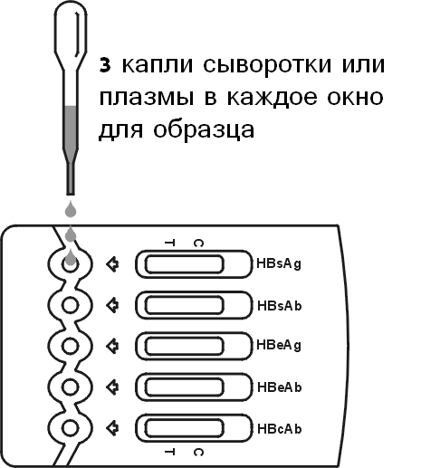

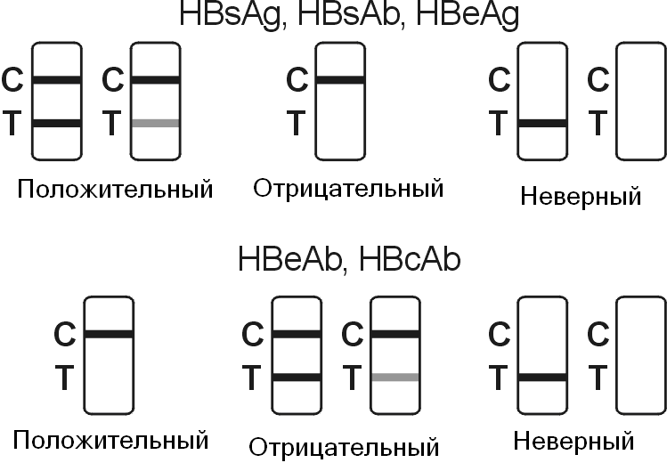

ИНТЕРПРЕТАЦИЯ РЕЗУЛЬТАТОВ
(Используйте иллюстрации выше)

ПРЕДУПРЕЖДЕНИЕ: Не интерпретировать все 5 анализов по одному и тому же критерию. Внимательно следовать указаниям, приведенным ниже.

HBsAg, HBsAb, HBeAg
Положительный результат: *Проявление 2 красных полос. Одна полоса должна проявиться в зоне контроля (C), а другая в тестовой зоне (T).

*Внимание: Интенсивность окраски полос в красный цвет в области теста (T) может изменяться в зависимости от концентрации HBsAg, HBsAb, and HBeAg в исследуемом образце. Однако любой оттенок красного цвета в тестовой зоне (T) должен интерпретироваться как положительный результат.

Отрицательный результат: Одна красная полоса в зоне контроля (C). В тестовой зоне (T) не должно быть ни красных, ни розоватых полос.

Неверный результат: Отсутствие полосы контроля. Недостаточное количество введенного образца или неправильная техника проведения исследования, как правило, являются основными причинами неверных результатов. Изучите процедуру исследования снова и повторите тестирование, используя новую тест-кассету. В случае повтора неверного результата, немедленно прекратите исследование с использованием данного набора и сообщите о проблеме местному дистрибьютору.

HBeAb, HBcAb
Положительный результат: Одна красная полоса в области линии контроля (C), и отсутствие красных, либо розоватых полос в тестовой зоне (T).

Отрицательный результат: *Две красные полосы. Одна полоса должна проявиться в зоне контроля (C), а другая в тестовой зоне (T).

*Внимание: Оттенок красного цвета в тестовой зоне может быть разным, тем не менее, наличие даже слабо выраженной полосы розоватого оттенка должно рассматриваться как отрицательный результат.

Неверный результат: Отсутствие полос контроля Недостаточное количество введенного образца или неправильная техника проведения исследования, как правило, являются основными причинами неверных результатов. Изучите процедуру исследования снова и повторите тестирование, используя новую тест-кассету. В случае повтора неверного результата, немедленно прекратите исследование с использованием данного набора и сообщите о проблеме местному дистрибьютору

КОНТРОЛЬ КАЧЕСТВА
Тест содержит контроль процедуры исследования. Красная полоса, проявляющаяся в области линии контроля (С) является внутренним контролем анализа. Данная полоса свидетельствует о правильном количестве внесенных образцов и правильности исполнения теста. Контрольные стандарты не входят в состав набора; однако для подтверждения процедуры анализа и его эксплуатационных характеристик рекомендуется применять положительный и отрицательный контроли в соответствии с надлежащей лабораторной практикой.

ОГРАНИЧЕНИЯ
- Тест-система Рапид Сигнал Экспресс-панель для определения Гепатита В, панель это исследование, предназначенное исключительно для диагностики в лабораторных условиях. Данный тест следует использовать для определения HBsAg, HBsAb, HBeAg, HBeAb и HBcAb в образцах сыворотки или плазмы. Данный тест не предназначен для количественного анализа, либо для выявления уровня повышенной концентрации HBsAg, HBsAb, HBeAg, HBeAb и HBcAb.
- Тест-система Рапид Сигнал Экспресс-панель для определения Гепатита В, панель способна выявить присутствующие в исследуемых образцах сыворотки или плазмы HBsAg, HBsAb, HBeAg, HBeAb и HBcAb, однако при диагностике вирусного гепатита В не следует ограничиваться только данным тестом, как единственным критерием в выявлении данного заболевания.
- Как и прочие диагностические тест системы, результаты данного анализа должны сверяться с полученной общей клинической информацией, доступной лечащему врачу.
- Если полученный результат анализа отрицательный, а клинические симптомы присутствуют, рекомендуется провести дополнительное исследование с использованием иных клинических методов. Отрицательный результат исследования в любом случае не исключает вероятность инфицированности вирусом гепатита В.

ЭКСПЛУАТАЦИОННЫЕ ХАРАКТЕРИСТИКИ

Чувствительность и Специфичность
Тест-система Рапид Сигнал Экспресс-панель для определения Гепатита В, панель сравнивалась с показателями ведущих коммерческих панелей EIA/RIA HBsAg, HBsAb, HBeAg, HBeAb, HBcAb, результаты анализа тест-системы Рапид Сигнал Экспресс-панель для определения Гепатита В, панель показали высокую чувствительность и специфичность.
HBsAg
Mетод |  | RIA |  | Общие результаты
Тест-система Рапид Сигнал Экспресс-панель для определения Гепатита В, панель | Результаты | Положитель-ный | Отрицатель-  ный | Общие результаты
 | Положитель-ный | 145 | 5 | 150
 | Отрицатель-  ный | 0 | 150 | 150
Общие результаты |  | 145 | 155 | 300

Относительная чувствительность: > 99.0%
Относительная специфичность: 96.8%
Точность: 98.3%

HBsAb
Метод |  | RIA |  | Общие результаты
Тест-система Рапид Сигнал Экспресс-панель для определения Гепатита В, панель | Результаты | Положитель-ный | Отрицатель-  ный | Общие результаты
 | Положитель-ный | 220 | 2 | 222
 | Отрицатель-  ный | 0 | 150 | 150
Общие результаты |  | 220 | 152 | 372

Относительная чувствительность: > 99.0%
Относительная специфичность: 98.7%
Точность: 99.5%

HBeAg
Метод |  | RIA |  | Общие результаты
Тест-система Рапид Сигнал Экспресс-панель для определения Гепатита В, панель | Результаты | Положитель-ный | Отрицатель-  ный | Общие результаты
 | Положитель-ный | 111 | 6 | 117
 | Отрицатель-  ный | 2 | 332 | 334
Общие результаты |  | 113 | 338 | 451

Относительная чувствительность: 98.2%
Относительная специфичность: 98.2%
Точность: 98.2%

HBeAb
Mетод |  | ELISA |  | Общие результаты
Тест-система Рапид Сигнал Экспресс-панель для определения Гепатита В, панель | Результаты | Положитель-ный | Отрицатель-  ный | Общие результаты
 | Положитель-ный | 103 | 9 | 112
 | Отрицатель-  ный | 6 | 321 | 327
Общие результаты |  | 109 | 330 | 439

Относительная чувствительность: 94.5%
Относительная специфичность: 97.3%
Точность: 96.6%

HBcAb
Метод |  | EIA |  | Общие результаты
Тест-система Рапид Сигнал Экспресс-панель для определения Гепатита В, панель | Результаты | Положитель-ный | Отрицатель-  ный | Общие результаты
 | Положитель-  ный | 443 | 4 | 447
 | Отрицатель-  ный | 17 | 120 | 137
Общие результаты |  | 460 | 124 | 584

Относительная чувствительность: 96.3%
Относительная специфичность: 96.8%
Точность: 96.4%

Точность

Исследование тест-системы одной серии
При исследовании тест-системы одной серии анализировались 15 репликатов трех образцов крови к HBsAg, HBsAb, HBeAg, HBeAb и HBcAb, отрицательного, низко положительного и высоко положительного. Отрицательный и положительный образцы были выявлены на 99%.

Исследование тест-системы разных серий
Те же образцы крови, отрицательный, низко положительный и высоко положительный к HBsAg, HBsAb, HBeAg, HBeAb и HBcAb, исследовались 15 независимыми анализами. 3 различных серии тест-системы Рапид Сигнал Экспресс-панель для определения Гепатита В, панель исследовались на протяжении 3 месяцев, с использованием отрицательных, низко положительных и высоко положительных образцов крови. Все бразцы были правильно выявлены на 99%.

ЛИТЕРАТУРА
1. Chizzali-Bonfadin C., Addlassnig K.P., Kreihsl M., Hatvan A., Horak W., Knowledge-based interpretation of serologic tests for hepatitis on the World Wide Web. Clin Perform Qual Health Care 1997 Apr-Jun 5:61-3 ter.
2. Bog F., ten Kate F.J., Cuypers H.T., Leentvaar-KuipersA., Oosting J., Wertheim-van Dillen P.M., Honkoop P, Rasch M.C., de Man R.A., vab Hattum J., Chamelueau R.A., Reesink H.W., Jones E.A., Relation between laboratory results and histological hepatitis activity in individuals postitve for hepatitis B surface antigen and antibodies to hepatitis B e antigen, Lancet 1998 June 351:1914-8.

Symbols Legend

CASSETTE | Тест-кассеты
DROPPER | Одноразовые пипетки для образцов
 | Смотрите инструкцию пользователя
 | Предостережение, смотрите соответствующие документы
IVD | Медицинский набор для лабораторного применения
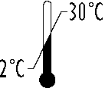 | Температурные ограничения
n  Σ | Набор для проведения n количества тестов
 | Производитель
REF | Каталожный номер
LOT | Код лота
 | Использовать до
Orgenics Ltd.,
P.O.B 360, Yavne 70650, Israel
Tel.: +972-8-942 9201
Fax.: +972-8-943 8758

Version: 71530011/R2/AC
(06/2011)

